Nome do formando: Pacunete Eurico José Abibo

TEMA: WEBSITE PARA A EMPRESA FORNECEDORA DE SERVIÇÕES – OTHOLA TFDS.

Maputo
2026

Nome do formando: Pacunete Eurico José Abibo

TEMA: WEBSITE PARA A EMPRESA FORNECEDORA DE SERVIÇÕES – OTHOLA TFDS.
Este projecto tem como principal objectivo servir como meio para avaliar os conhecimentos adquiridos no módulo de desenvolvimento de páginas web dinâmicas com HTML e estilizar as páginas com CSS, justificando assim os conhecimentos adquiridos durante as aulas.

Maputo,
2026
Índice
1. Resumo 4
1.1. Introdução 5
2. Desenvolvimento do Projecto 6
2.1 Metodologia 6
2.2 Tipo de Site 6
2.3 Arquitectura da Informação 7
2.4 Layout da Home Page 7
2.5 Diagramação das Páginas 9
2.6 Desenvolvimento das Páginas em HTML 9
2.7 Integração de Imagens, Áudio, Vídeo e Formulários 10
2.8 Testes e Correcção de Erros 11
2.9 Hospedagem e Publicação 11
4. Conclusão 12
5. Referências 13

Resumo
A Othola TFDS percebeu que os tempos evoluiram e precisavam ter um espaço digital, que é como as coisas funciona nos dia de hoje e, por meio disso, surgiu a necessidade de resolver esse problema e optimizar a partilha dos seus serviços, como também marcar presença na era digital actual.
Foi nessa visão que surgiu a solução de desenvolver um website da empresa voltado na apresentação dos serviços que a empresa fornece.
O website visa alcançar diferentes pessoas (públicas, privadas, singulares e colectivas) de modo a acederem deliberadamente ao site e de tal modo aumentar:
- número de acessos;
- visibilidade da marca;
- número de clientes;
e fazer com que a empresa seja sustentável e bem sucedida.
Com este site estamos confiantes que o nosso cliente sinta-se bem atendido e requira sempre os nossos serviços, que a nossa experiência cresça e vire referência a nível nacional.

Introdução
Actualmente as páginas web vêm desempenhando um papel importante na sociedade, em qualquer contexto que elas são aplicadas. As páginas web vêm impulsionando negócios e a forma como partilhamos a informação,permitindo que o acesso a mesma seja livre.
No desenvolvimento desta página web a ferramenta mais importante foi a linguagem de Marcação HTML versão 5, que permite estruturar a página web de modo que os seus elementos fiquem bem alinhados, permite a inserção de vídeos e áudio nas páginas que constituem regras de Acessisbilidade e torna as páginas responsivas, ou seja, ajustável a qualquer tela.
Este projecto consiste na página web para a Othola TFDS, que vai permitir demonstrar de forma consolidada os conhecimentos adquiridos ao decorrer do módulo DPWHTML de forma prática e servindo como instrumento de avaliação. Além do HTML, também está presente no projecto estilização com CSS para enriquecer a página web em conformidade com as regras de Usabilidade.
Os principais conhecimentos utilizados no desenvolvimeto desta página web foram estrutura HTML, titulos,paragráfos e lista, links e navegação, multimédia, tabelas, CSS e as regras de Usabilidade e Acessbilidade.
Com este projecto, deseja-se consolidar todos os conhecimentos adquiridos no decorrer do módulo e desenvolver a capacidade de criar páginas web para diferentes organizações.
O resultado final será um site funcional, que represente todods os conhecimentos adquiridos durante as aulas e que por sua vez será publicado para que tenha maior alcance.

2. Desenvolvimento do Projecto

2.1 Metodologia
O desenvolvimento do projecto foi realizado com base numa metodologia prática e orientada para a aplicação progressiva dos conhecimentos adquiridos no módulo de Desenvolvimento de Páginas Web em HTML (DPWHTML). O processo iniciou-se com a criação do plano de acção, seguida pela definição da finalidade do site, seguindo-se a organização da informação, a elaboração da estrutura das páginas e, por fim, a implementação dos elementos utilizando HTML, CSS e pequenos scripts em JavaScript.
Após a construção das páginas, foram realizados testes sucessivos para verificar o funcionamento dos links de navegação, das imagens, do vídeo e do áudio, bem como do carrossel de serviços e da estrutura do formulário de contacto. Os erros e inconsistências identificados foram corrigidos antes da publicação do projecto, permitindo consolidar conhecimentos teóricos e práticos de planeamento, organização, desenvolvimento, resolução de problemas e apresentação de um produto web funcional.
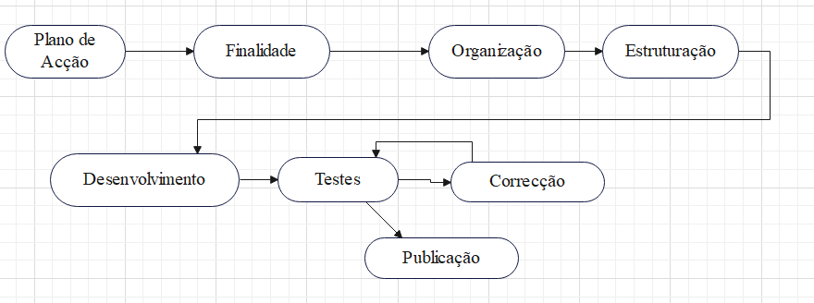
Figura 1 — Fluxograma de Metodologia.

2.2 Tipo de Site
Para a realização do projecto foi escolhido o desenvolvimento de um site institucional, destinado a apresentar a Othola Technology, Finance and Data Science, LDA, os seus serviços e as formas de contacto com a empresa. A escolha deste tipo de site deve-se à necessidade da empresa disponibilizar, de forma organizada e acessível, informação sobre a sua actividade e sobre os bens e serviços que fornece aos seus clientes.
O site foi concebido de modo a permitir uma navegação simples e intuitiva, apresentando diferentes páginas interligadas por um menu de navegação fixo no topo do ecrã. A estrutura do site contempla as páginas Início, Sobre, Serviços, Bens-Serviços e Contacto, permitindo distribuir os conteúdos de acordo com a sua finalidade e facilitar o acesso à informação por parte dos utilizadores.

Figura 2 — Menu de Navegação.

2.3 Arquitectura da Informação
A arquitectura da informação foi definida com o objectivo de organizar os conteúdos do site de forma lógica, facilitando a navegação e a localização da informação pelos utilizadores. A página Início (index.html) foi definida como ponto de entrada do site, apresentando uma breve descrição do projecto, um vídeo e uma mensagem áudio de boas-vindas. A página Sobre apresenta a história, a missão e a área de actuação geográfica da empresa. A página Serviços descreve, através de um carrossel de imagens, os principais serviços prestados pela Othola TFDS. A página Bens-Serviços apresenta, em formato de tabela, os bens e serviços fornecidos pela empresa, identificados por código, categoria, descrição e abrangência geográfica. Por fim, a página Contacto disponibiliza os dados de contacto da empresa e um formulário para o envio de mensagens.
Desta forma, a arquitectura adoptada estabelece uma relação lógica entre as páginas, permitindo ao utilizador deslocar-se facilmente entre os diferentes conteúdos através do menu de navegação, presente e destacado em todas as páginas do site.
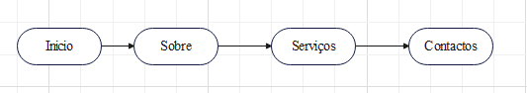
Figura 3 — Arquitectura da informação do site.

2.4 Layout da Home Page
O layout da Home Page foi concebido de forma a proporcionar uma apresentação simples, organizada e intuitiva dos conteúdos. Na parte superior da página foi definido um cabeçalho fixo (sticky), contendo o logótipo e o nome da empresa, seguido do menu de navegação, através do qual o utilizador pode aceder às diferentes páginas do site.
Na área principal foram colocados um breve texto de apresentação do projecto, botões de acção para aceder à página de Serviços e a um site externo de referência, e dois blocos multimédia dedicados ao vídeo e à mensagem áudio de boas-vindas. Na parte inferior foi definido o rodapé, contendo a informação institucional da empresa. A disposição dos elementos foi pensada de modo a estabelecer uma hierarquia visual clara, permitindo ao utilizador identificar rapidamente as informações mais importantes.
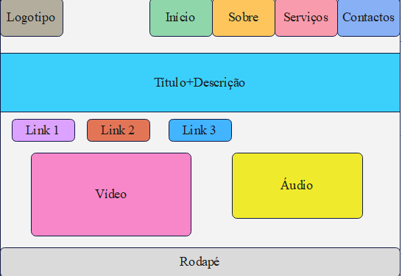
Figura 4 — Wireframe da Home Page.
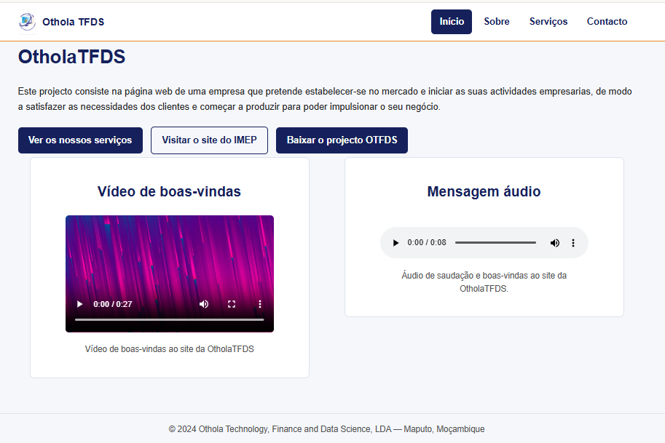
Figura 5 — Página Inicial.

2.5 Diagramação das Páginas
A diagramação das páginas foi realizada considerando a necessidade de manter uma estrutura visual coerente em todo o site. Para tal, foram definidos elementos comuns a todas as páginas, nomeadamente o cabeçalho, o menu de navegação e o rodapé, mantendo a mesma paleta de cores e a mesma tipografia em todas as páginas do site.
Os conteúdos foram distribuídos de acordo com a sua importância: os títulos identificam as diferentes secções, os parágrafos apresentam a informação textual, e as imagens foram posicionadas de forma a complementar os conteúdos, sem sobrecarregar visualmente as páginas. Na página Serviços foi utilizada uma tabela para apresentar informação estruturada, e um carrossel de imagens para apresentar de forma dinâmica os diferentes serviços da empresa. A diagramação procurou ainda garantir uma leitura confortável dos textos, um contraste de cores adequado e uma navegação simples, respeitando princípios básicos de usabilidade e acessibilidade.
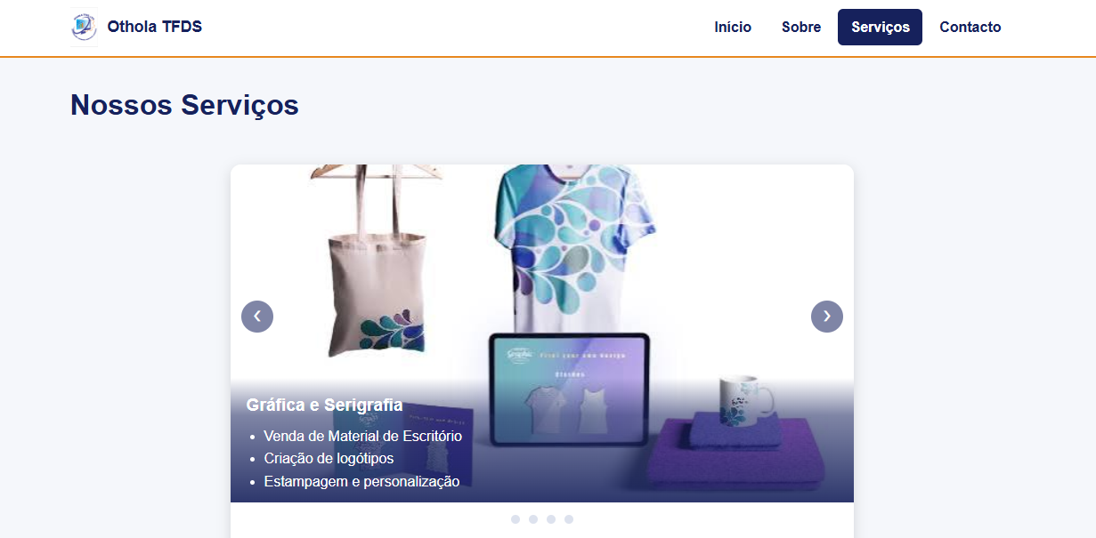
Figura 6 — Página de Serviços.

2.6 Desenvolvimento das Páginas em HTML
Após a conclusão do planeamento, iniciou-se a implementação do site utilizando a linguagem HTML. Para cada página foi criada a estrutura base do documento, incluindo a declaração do tipo de documento, o elemento <html>, a secção <head> e o <body>, onde foi construído o conteúdo visível.
Na área destinada ao conteúdo foram utilizados diferentes elementos HTML para organizar a informação: títulos e subtítulos através das tags de cabeçalho, textos estruturados em parágrafos, e um menu de navegação comum a todas as páginas, construído com uma lista não ordenada de hiperligações. Para reforçar a acessibilidade do site, foi ainda atribuído o atributo title a cada hiperligação do menu, descrevendo o destino de cada ligação para utilizadores de leitores de ecrã. A folha de estilos style.css foi utilizada para definir a paleta de cores, a tipografia, o espaçamento e o comportamento responsivo do site, garantindo uma apresentação consistente em diferentes dimensões de ecrã.
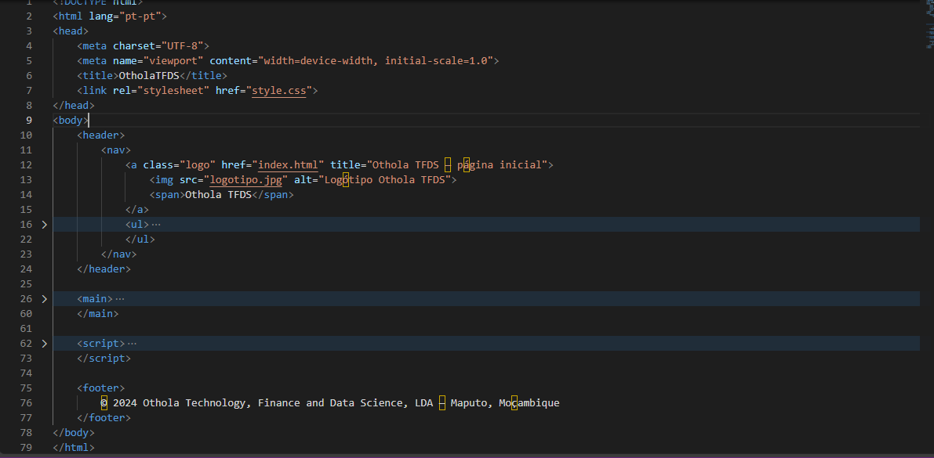
Figura 7 — Trecho do código HTML.
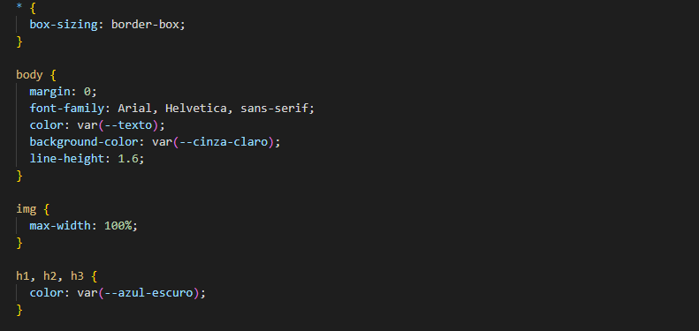
Figura 8 — Trecho do CSS gersl das páginas.

2.7 Integração de Imagens, Áudio, Vídeo e Formulários
Na página Início foram integrados um vídeo e um ficheiro áudio de boas-vindas, através das tags <video> e <audio>. Para tornar a experiência mais objectiva, foi adicionado um pequeno script em JavaScript que limita automaticamente a reprodução do vídeo aos primeiros seis segundos, pausando-o de forma automática quando esse tempo é atingido.
Na página Serviços foram integradas imagens ilustrativas de cada área de actuação da empresa, organizadas num carrossel horizontal construído com CSS (scroll-snap), complementado com setas de navegação e um conjunto de indicadores que permitem ao utilizador avançar, recuar ou saltar directamente para um determinado serviço. Por fim, na página Contacto foi desenvolvida a estrutura de um formulário, contendo campos para o nome, o e-mail, o assunto e a mensagem do utilizador, preparada para posteriormente ser ligada a um sistema de envio de mensagens.

2.8 Testes e Correcção de Erros
Depois de concluída a implementação, o site foi submetido a uma fase de testes com o objectivo de verificar o seu correcto funcionamento em diferentes navegadores e dimensões de ecrã. Foram testados os links de navegação entre as cinco páginas, a reprodução do vídeo e do áudio, o funcionamento do carrossel de serviços, a leitura da tabela de bens e serviços e a apresentação da estrutura do formulário de contacto.
Durante este processo foram identificados e corrigidos alguns problemas, nomeadamente a sobreposição das imagens do carrossel ao menu de navegação fixo, resolvida através do ajuste da propriedade z-index.
Foram ainda revistos os títulos das ligações do menu, de modo a garantir que a informação disponibilizada é clara e útil para todos os utilizadores, incluindo os que recorrem a tecnologias de apoio.
Também foi corrigido um erro de responividade que fazia com que a barra de navegação saisse da tela em ecra menores.
Figura 7 — Correcção de erro de responsividade.

2.9 Hospedagem e Publicação
Após a correcção dos erros identificados, o projecto foi preparado para publicação na Internet. Os ficheiros HTML, CSS e os recursos multimédia (imagens, vídeo e áudio) foram organizados em pastas devidamente estruturadas e enviados para um repositório no GitHub, tendo sido activado o serviço gratuito de hospedagem de sites estáticos GitHub Pages.
Finalmente, foi realizado um novo teste através do endereço público gerado pelo GitHub Pages, de modo a confirmar que todas as páginas, ligações e recursos multimédia se encontravam acessíveis e a funcionar correctamente fora do ambiente local de desenvolvimento, tornando o site da Othola TFDS disponível para os seus clientes e parceiros.
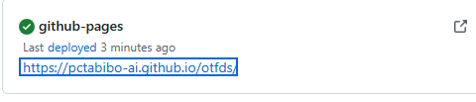
Figura 8 — Página publicada através do GitHub Pages.

4. Conclusão
O desenvolvimento do site institucional da Othola Technology, Finance and Data Science, LDA permitiu aplicar, de forma prática, os conhecimentos adquiridos ao longo do módulo de Desenvolvimento de Páginas Web em HTML. Ao longo do projecto foram trabalhadas as diferentes etapas de construção de um site, desde o planeamento da arquitectura da informação e da diagramação das páginas, até à implementação em HTML e CSS, à integração de recursos multimédia e de um formulário de contacto, e à publicação do produto final através do GitHub Pages.
Para além dos aspectos técnicos, o projecto permitiu desenvolver competências de organização, resolução de problemas e atenção ao detalhe, nomeadamente durante a fase de testes, em que foram identificados e corrigidos erros de sobreposição de elementos, de sintaxe em CSS e de responsividade do menu de navegação em ecrãs de menores dimensões. Estas correcções contribuíram para melhorar a experiência do utilizador e a acessibilidade do site, especialmente no acesso a partir de dispositivos móveis.
De um modo geral, considera-se que os objectivos definidos para o projecto foram alcançados, tendo resultado num site funcional, organizado e publicado na Internet, capaz de apresentar a Othola TFDS, os seus serviços e os seus contactos a potenciais clientes e parceiros. O trabalho realizado constitui ainda uma base sólida para desenvolvimentos futuros, como a implementação de um sistema de envio de mensagens funcional para o formulário de contacto ou a criação de novas funcionalidades para o site.

5. Referências
GITHUB DOCS. GitHub Pages. Disponível em: https://docs.github.com/pages. Acesso em: 2026.
W3SCHOOLS. CSS Tutorial. Disponível em: https://www.w3schools.com/css/. Acesso em: 2026.
W3SCHOOLS. HTML Tutorial. Disponível em: https://www.w3schools.com/html/. Acesso em: 2026.

